**DOCUMENTO DE VISIÓN DE LA APLICACIÓN**

**PA – GRUPO 7 – 2017/2018**

El objetivo de aplicación será vender ordenadores (de mesa y portátiles) y móviles a medida, es decir, el usuario podrá elegir todos los componentes del dispositivo, desde el tipo de pantalla que tendrá hasta los programas que vendrán preinstalados. También se podrán adquirir artículos prefabricados, es decir, que no requieran montaje (por ejemplo, monitores, teclados y consolas, entre otros).

Una vez dentro de la página el usuario podrá elegir qué tipo de producto desea comprar. Cuando lo haya elegido, le aparecerán distintas opciones para personalizar todos sus componentes (placa base, procesador o si desea un Jack de audio, entre otros). Cuando se hayan elegido todos los componentes se elegirá el tipo de montaje que tendrá el producto. No se permitirá a los usuarios comprar componentes por separado.

La aplicación contará con una base de datos en la que se guardará la información sobre los componentes, pedidos y usuarios, así como de un tipo de usuario administrador para controlar esta base de datos.

# Esbozo Página principal

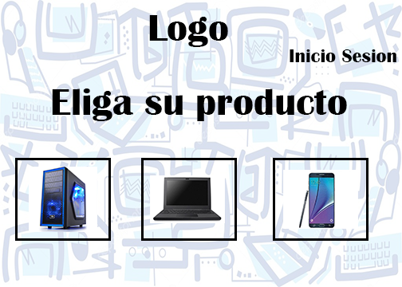

# Esbozo Pagina Montaje Ordenador de escritorio

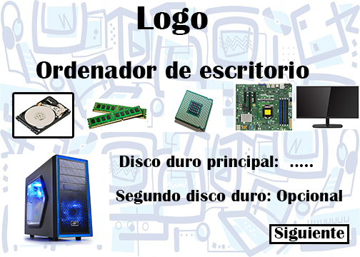

# Esquema de navegación

